DZIEJE KULTURY FIZYCZNEJ W GDYNI
Zastanawiając się nad problematyką dotyczącą kultury fizycznej w Gdyni i w jej okolicach autor poniższego artykułu jak i następnych ma zamiar przybliżyć czytelnikowi fakty historyczne związane z omawianą tematyką.
Z racji wprowadzenia w zagadnienia związane z szeroko rozumianą kulturą fizyczną pragnę czytelnikom przybliżyć zakres omawianych zdarzeń. Zapewne wiele osób czytających ten tekst wie doskonale, że prawa miejskie Gdynia otrzymała w 1926 roku, a pierwsza wzmianka o Gdyni pochodzi w połowy
XII wieku. Cezura czasowa przygotowanych artykułów tak daleko w przeszłość nie będzie wybiegać. Autor polegając na źródłach najwyższej wagi jakimi
są zbiory archiwalne polskich i zagranicznych bibliotek oraz archiwów pragnie przybliżyć specyfikę tematu, jakim jest Kultura Fizyczna. Z terminem tym wiążą się liczne określenia i znaczenia. Na potrzeby zbioru artykułów autor posiłkuje się definicją kultury fizycznej zaczerpniętej od wybitnego teoretyka przedmiotu profesora Wojciecha Lipońskiego, który ujmuje kulturę fizyczną jako składową kilku dyscyplin związanych z aktywnością fizyczną:
„Za nadrzędne przyjmujemy pojęcie kultury fizycznej rozumianej jako całokształt środków, sposobów, metod i idei zmierzających do ukształtowania, doskonalenia i podtrzymywania możliwie pełnej osobowości ludzkiej w jej składnikach duchowym i cielesnym, tak w odniesieniu do jednostki ludzkiej,
jak i całych społeczeństw. Do kultury fizycznej zaliczamy kilka odmian aktywności fizycznej, występujących samodzielnie lub częściowo
w pokrywających się swym zakresem lub formami: 1. Sport, 2. Sport amatorski i rekreacyjny, 3. Wychowanie fizyczne, 4. Turystyka i krajoznawstwo,
5. Rekreację.” Wspomniane rodzaje aktywności fizyczne związane są nieodłącznie z mieszkańcami Gdyni, którzy aktywnie brali udział w wielu organizowanych imprezach. Kultura uczestnictwa w rywalizacji sportowej występowała w Gdyni już na początku lat 20. XX wieku, by następnie z roku na rok przybierać coraz bardziej wyrafinowane kształty. Autor ma nadzieję,
że dla osób poszukujących wątków związanych z Gdynią i jej okolicami czytelnik znajdzie tematy szczególnie go interesujące. Zostaną przybliżone tematy związane z najpopularniejszą wówczas grą zespołową oraz wydarzenia jednostkowe związane z rywalizacją poza sportową.
Wprowadzenie do tematyki związanej z szeroko rozumianą aktywnością sportową i rekreacyjną pisane było zaledwie kilkanaście dni przed znaczącym wydarzeniem związanym z historią Gdyni a mianowicie tuż przed biegiem urodzinowym. Okazuje się, że zwyczaj biegów ulicznych w Gdyni pochodzi
z okresu międzywojennego. Inicjatorami pierwszego „Biegu wokół Gdyni” byli studenci licznie wypoczywający wówczas nad polskim morzem w tzw. kolonii akademickiej. Szerzej o organizacji biegów oraz innych dyscyplin lekkoatletycznych będzie napisane w kolejnych artykułach. W kilku zdaniach niemożliwe jest przedstawienie imponującego dorobku sportowego naszych przodków. Proszę mi wierzyć, że jak na młode miasto Gdynianie byli świetnymi organizatorami życia towarzysko–rozrywkowego, które niepodzielnie łączyło się ze sportem, turystyką i rekreacją. Zapraszam do lektury kolejnych artykułów na temat Dziejów Kultury Fizycznej w Gdyni pasjonatów Miasta oraz wszystkich tych, którym na sercu leży aktywność fizyczna nawiązując
do maksymy: „W zdrowym ciele, zdrowy duch” . Kilka zdań o biegach ulicznych. Gdynia w okresie międzywojennym była znana z organizacji licznych biegów. Wspomniane „Biegi wokół Gdyni” nie były jedynymi. Bardzo popularne były zmagania z okazji Konstytucji 3-go Maja i rywalizacja nawiązująca do daty odzyskania niepodległości. Gdynia była także metą biegu kolarskiego „Do Polskiego Morza” i z powrotem do stolicy. Zwycięzca wyścigu miał zaszczyt wręczenia wody morskiej w specjalnym pucharze Prezydentowi RP. Te i inne formy aktywności fizycznej będą opisywane w kolejnych artykułach. Zapraszam do lektury.
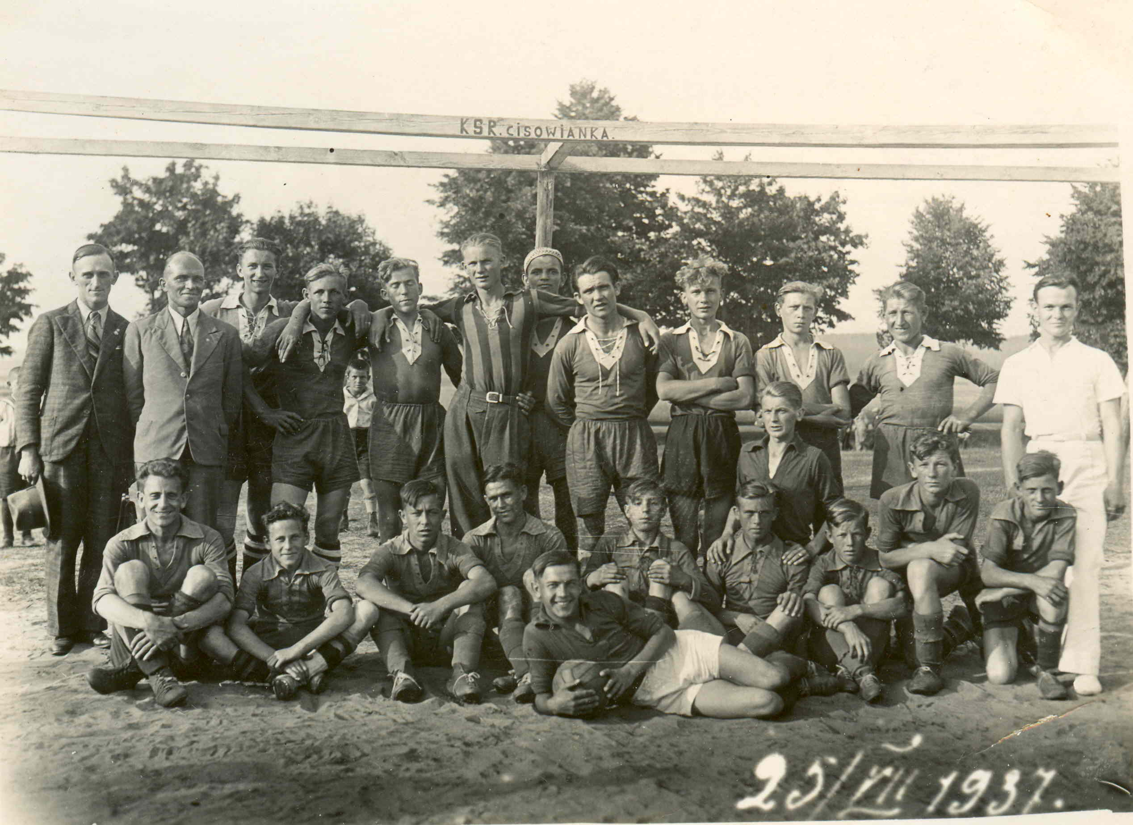
Muzeum Miasta Gdyni HM-II-296-2. Zespół Piłkarski „Rezerwa Cisowianka”
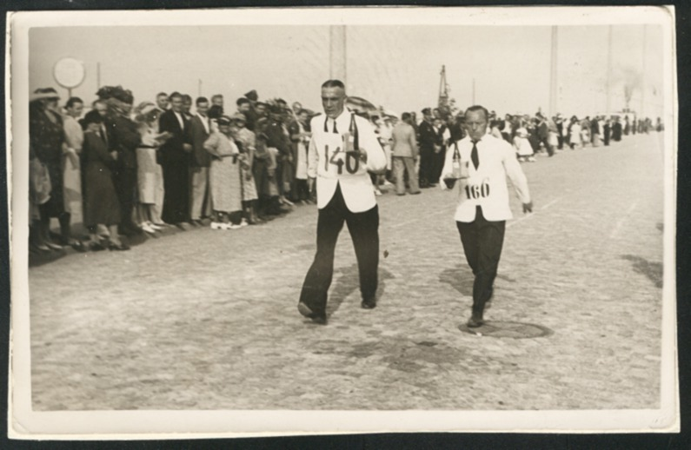
Muzeum Miasta Gdyni HM-293-1Wyścigi kelnerów na al. Zjednoczenia, obecnie Jana Pawła II w 1938 roku. Gdynia 30.01.2014

W. Lipoński, Historia sportu, Wydawnictwo Naukowe PWN, Warszawa 2012, s.18.

